
学名：カムイサウルス
Kamuysaurus japonicus (意：日本の竜の神)
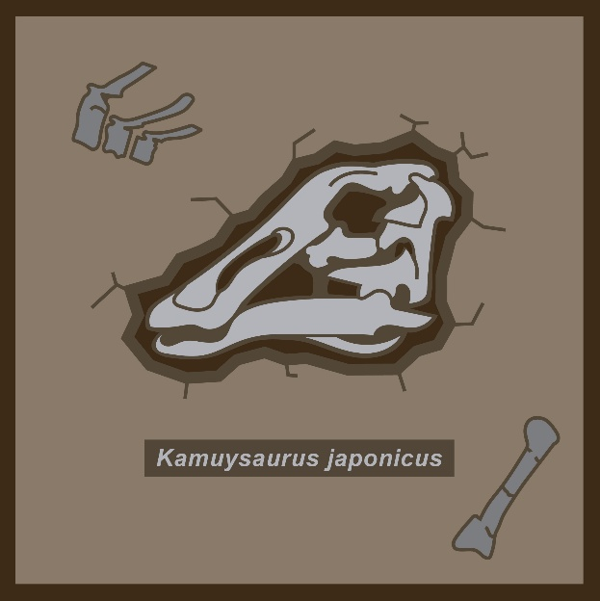

カムイサウルスは北海道むかわ町で発見された恐竜です。2013年から2014年にかけて本格的な発掘が行われ、2019年に新属新種の恐竜として報告されました。発掘の結果、全身の骨の約67％が見つかっています。これほど揃った骨格が発見された恐竜は日本では他におらず、極めて貴重な化石となります。

カムイサウルスはハドロサウルス科というグループに属します。このグループの恐竜たちは、カモノハシのような口を持っていることが特徴であり、植物をすりつぶして食べていたと考えられています。また、当館で展示されているニッポノサウルスもこのグループに属します。
また、カムイサウルスは恐竜の化石としては珍しく、海の地層から発見されました。このことから、カムイサウルスは海に近い沿岸部に生息していたと考えられています。このため、カムイサウルスは沿岸部の恐竜たちがどのような生態だったのかを知る重要な手掛かりを私達に教えてくれます。
――――――――――――――――――――――――――――――――――――――――――――――――――――――――――――
２０２５年度北海道大学大学院
理学院専門科目・大学院共通科目 博物館コミュニケーション特論
制作：大橋志音・笠井麟太郎・城川響生・菅遥斗（理学院）、鎌田歩果（保健科学院）
監修：小林快次（総合博物館）
指導：北野一平・湯浅万紀子・中澤祐一（総合博物館）
――――――――――――――――――――――――――――――――――――――――――――――――――――――――――――

